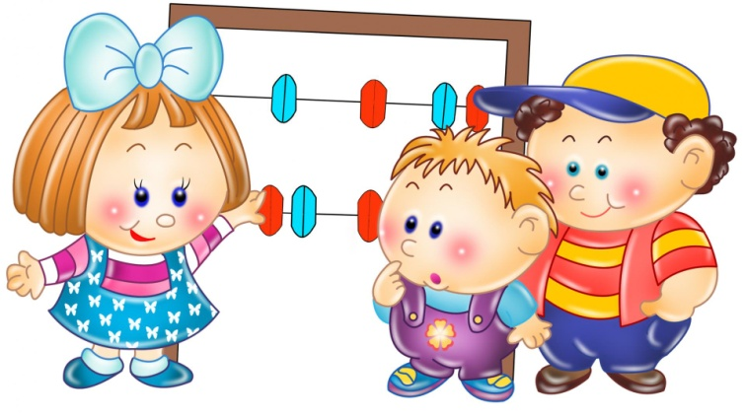
СЧИТАЛОЧКИ
*****
Ехала карета темным лесом
За каким-то интересом
Инте-инте-интерес —
Выходи на букву «эс».

*****
Сива, ива,
Дуба, клен,
Шуга-юга,
Вышел вон!

*****

Пчелы в поле полетели
Зажужжали, загудели,
Сели пчелы на цветы.
Мы играем — водишь ты!

*****

Черепаха хвост поджала
И за зайцем побежала
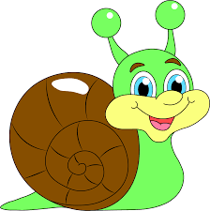
Оказалась впереди,
Кто не верит — выходи!

*****

Тучи, тучи, тучи, тучи,
Скачет конь большой, могучий.
Через тучи скачет он,
Кто не верит — выйди вон!

*****

Становитесь-ка играть,
Воеводу выбирать.
Воевода — из народа,
Выходи из хоровода.
*****

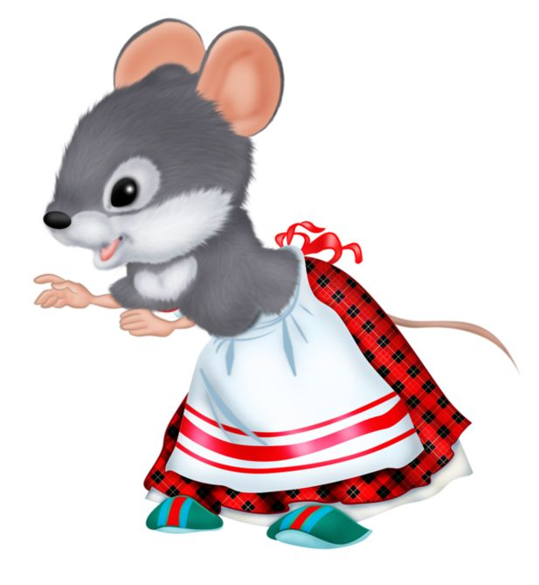
*****
Трынцы-брынцы, бубенцы,
Раззвонились удальцы,
Диги-диги-диги-дон,
Выходи скорее вон!

*****

Плыл по морю чемодан,
В чемодане был диван,
На диване ехал слон.
Кто не верит — выйди вон!

*****

Маша сеяла горох:
Уродился он неплох,
Уродился он густой,
Мы помчимся — ты постой.

*****

Инцы-бринцы, балалайка!
Инцы-бринцы, поиграй-ка!
Инцы-бринцы, не хочу!
Инцы-бринцы, вон пойду!

*****

Раз, два, три, четыре, пять!
Мы собрались поиграть.
К нам сорока прилетела
И тебе водить велела.

*****

Шла кукушка мимо сети,
А за нею — ее дети.
Кукушата просят пить,
Выходи — тебе водить!
*****

Раз, два, три, четыре, пять,
Будем мы сейчас играть.
«Да» и «нет» не говорить,
Выходи, тебе водить.
*****

